國中部八年級英語演講比賽決賽活動照片（98.11.18.）
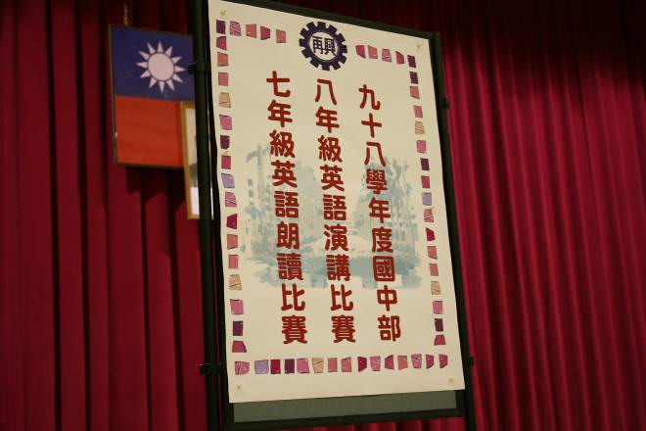 |  | 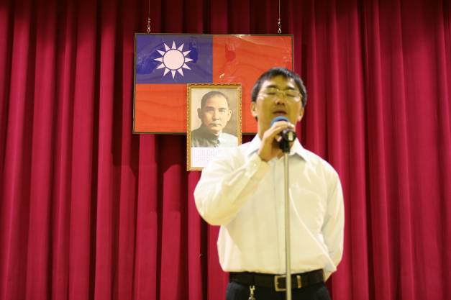
活動主題。 |  | 張東勇主任介紹活動過程。
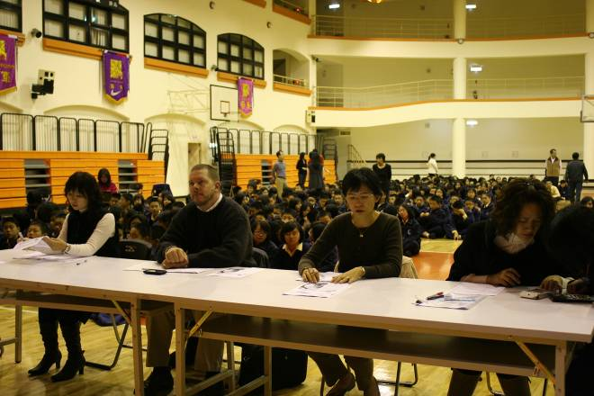 |  | 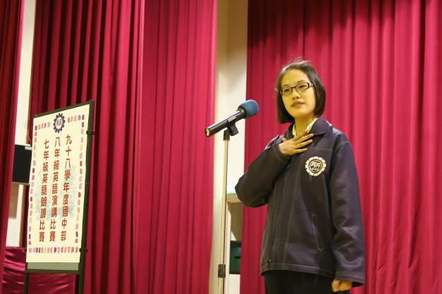
英文科評審委員。 |  | 第一名：4號徐佳筠選手（八和）。
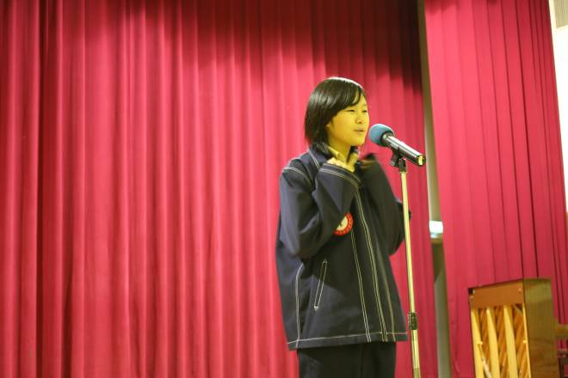 |  | 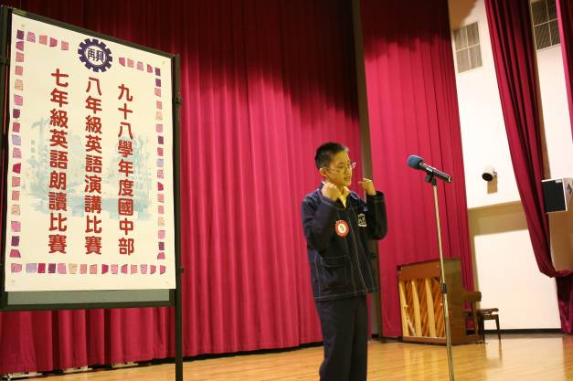
第二名：1號陳筠選手（八忠）。 |  | 第三名：3號邱信嘉選手（八義）。
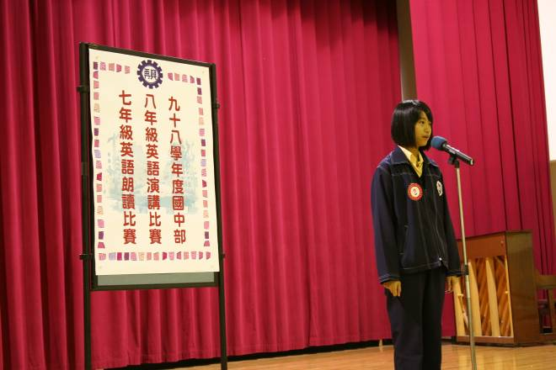 |  | 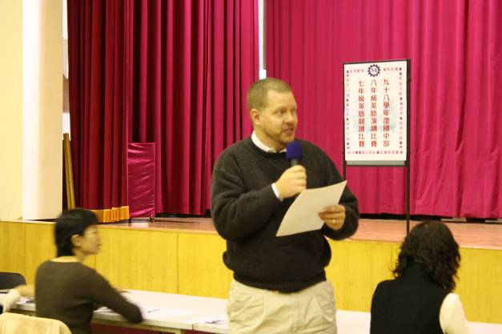
第四名：2號張端容選手（八仁）。 |  | 評審講評。

